**Plano de Saúde – Reembolso/Desconto**

Reembolso:  opção no campo Integrar Valores DIRF ( Cadastro de Plano no BS) esta opção será informada para a Segurado/Plano que terá reembolso. Caso esteja informado este campo com a opção o valor somente será levado para o Informe, não indo para DIRF.

OBS: Para seguradora que tiver as 3 opções, Mensalidade, Co participação e reembolso devera ser criado um novo código de seguradora.

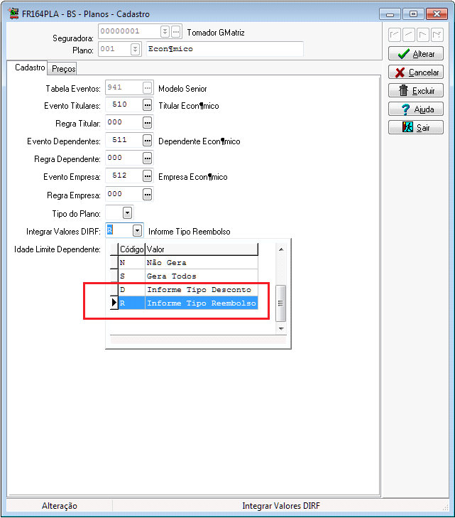

N – Não fará integração.

S – Integra os valores e leva-os tanto para DIRF quanto para o Informe.

**D ou R – Integra os valores levando-os somente para o Informe.**

Despesas:

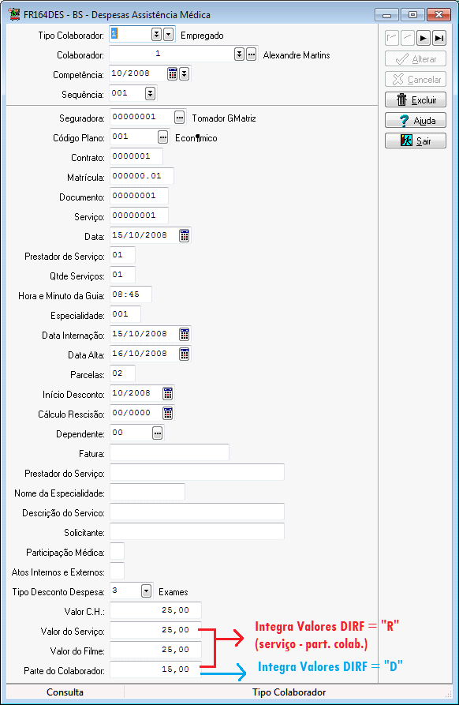

Utilizando as opções de integração “D” ou “R”, os valores integrados serão buscados aqui deste cadastro de despesas conforme indicação da figura acima, e posteriormente gravados nas tabelas R051SAC e/ou R051SAD na coluna de co-participação.

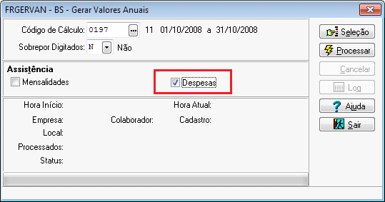

Desconto Plano Saúde

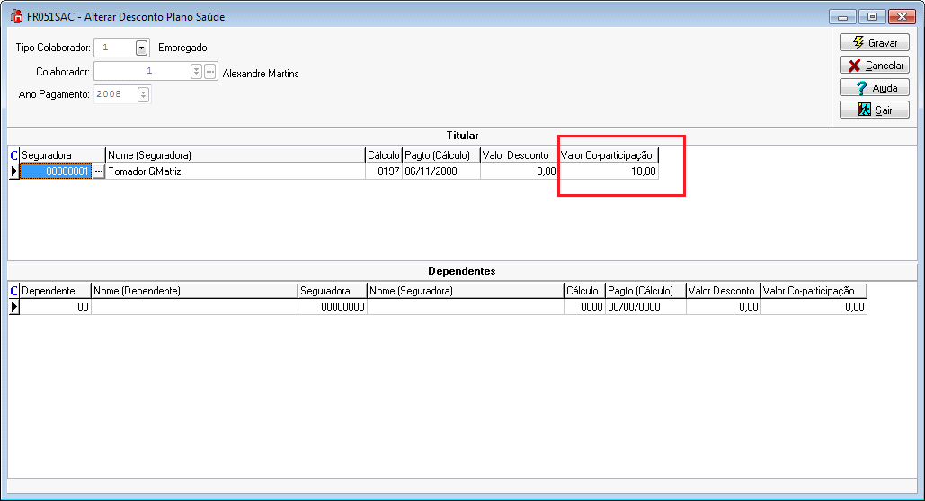

Após integração da despesa, o reembolso é integrado/gravado na coluna de co-participação.

No Informe de Rendimentos, o valor será destacado no campo 7-Informações complementares.

